ANÍSIO JORGE
GERENTE DE MARKETING

PERFIL

Lorem ipsum dolor sit amet, consectetur adipiscing elit, sed do eiusmod tempor incidente ut labore et dolore magna aliqua. Ut enim ad minim veniam quis nostrud exercitation. Lorem ipsum dolor sit amet, consectetur adipiscing elit, sed do eiusmod tempor incidente ut labore et dolore magna aliqua. Ut enim ad minim veniam quis nostrud exercitation. Ut enim ad minim veniam quis nostrud exercitation.

EXPERIÊNCIA PROFISSIONAL

Empresa Borcelle

Gerente e Especialista em Marketing
2030 - PRESENTE

Desenvolver e executar estratégias e campanhas de marketing abrangentes que estejam alinhadas com as metas e objetivos da empresa.
Liderar, orientar e gerenciar uma equipe de marketing de alto desempenho, promovendo um ambiente de trabalho colaborativo e focado em resultados.
Monitorar a consistência da marca em todos os canais e materiais de marketing.

Empresa Rimberio

Especialista em Marketing
2025 - 2029

Criar e gerir o orçamento de marketing, garantindo a alocação eficiente de recursos e otimizando o retorno do investimento (ROI).
Supervisionar a pesquisa de mercado para identificar tendências emergentes, necessidades dos clientes e estratégias da concorrência.
Monitorar a consistência da marca em todos os canais e materiais de marketing.

Indústrias Arowwai

Equipe de Marketing
2025 - 2029

Auxiliar na gestão do orçamento de marketing, acompanhando as despesas, apoiando a alocação de recursos e ajudando a otimizar o ROI (retorno sobre o investimento).
Apoiar as atividades de pesquisa de mercado para obter informações sobre tendências, preferências do cliente e movimentos da concorrência.
Ajude a garantir a consistência da marca em todos os canais e materiais de marketing, seguindo as diretrizes estabelecidas.

REFERÊNCIA

Benjamin Shah
Wardiere Inc. / Diretor de Tecnologia

Morgan Maxwell
Wardiere Inc. / CEO

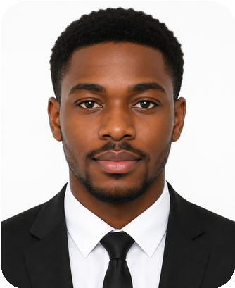

Telefone:123-456-7890
CONTATO
+123-456-7890

hello@reallygreatsite.com

Rua Qualquer, 123, Cidade Qualquer

www.reallygreatsite.com
EDUCAÇÃO

2029 - 2030
UNIVERSIDADE RIMBERIO
Mestrado em Gestão de Negócios
2025 - 2029
UNIVERSIDADE DE BORCELLE
Bacharel em Administração de Empresas Média geral: 3,8 / 4,0
HABILIDADES
Gerenciamento de projetos Relações Públicas
Trabalho em equipe Gestão do tempo Liderança Comunicação eficaz
Pensamento Crítico
Telefone:
123-456-7890

